**Validaciones de FrontEnd**

1. Apartado Principal contáctenos con validación de campos.

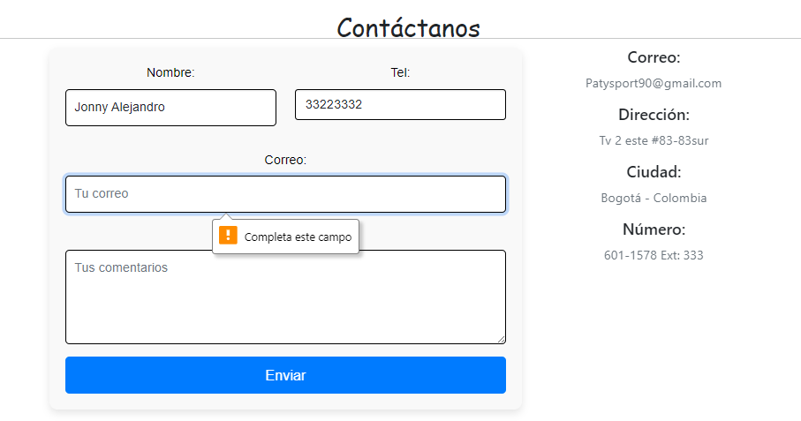

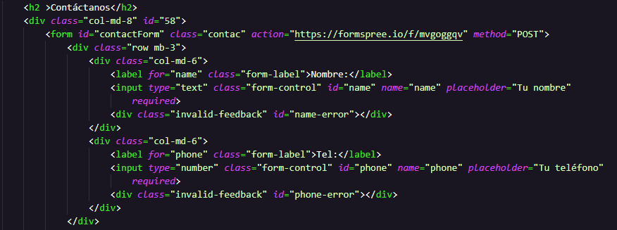

1. Inicio Sesión sin dejar enviar campos vacíos ni datos que no sean los solicitados.

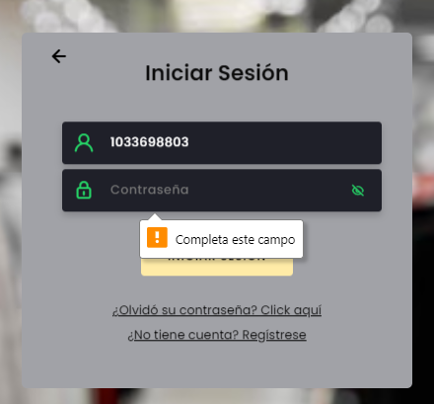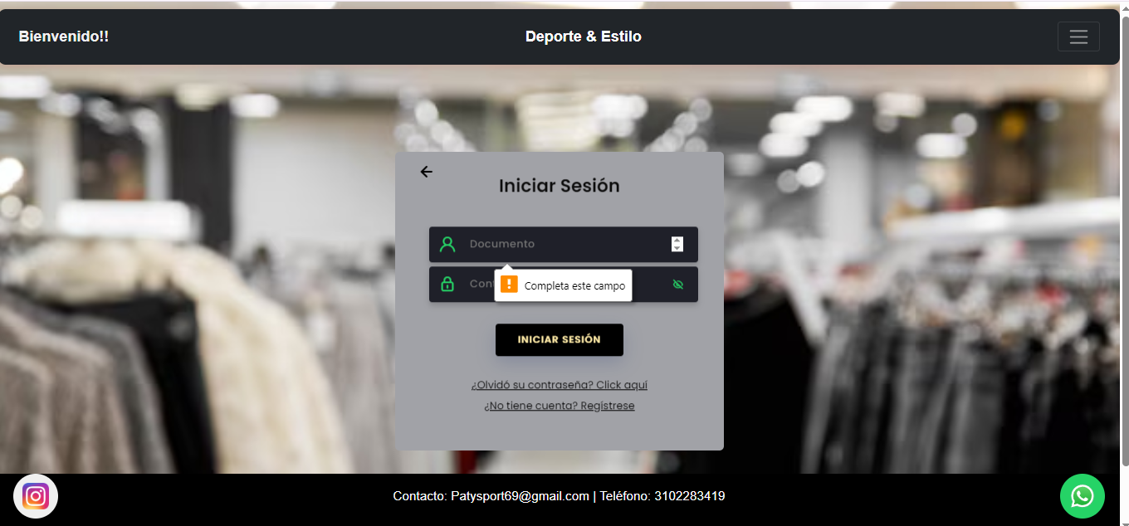

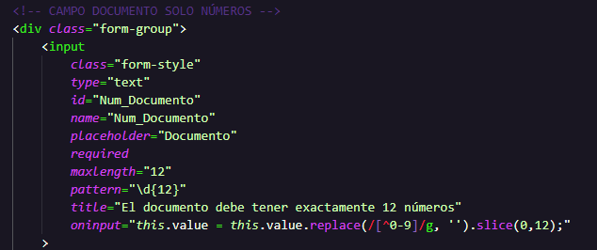

Mensaje de contraseña incorrecta y usuario no existente asi como de bienvenida.

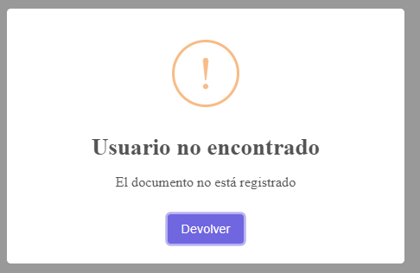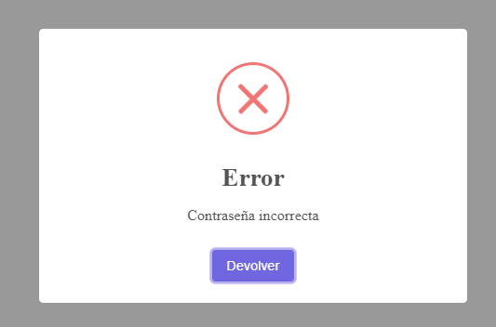

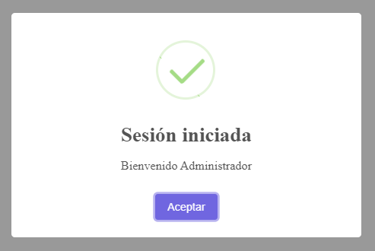

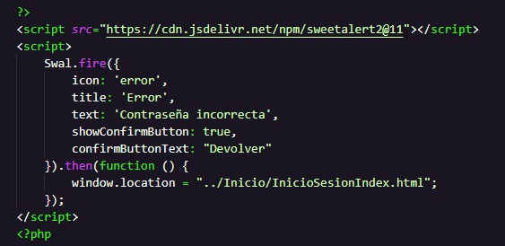

1. Validación en registro de campos solicitados sin dejar espacios vacíos incluyendo el @en el correo.

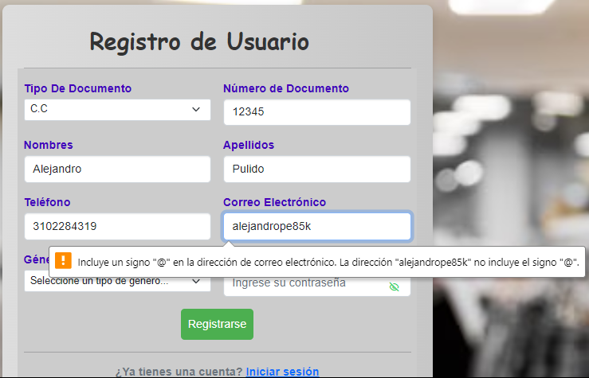

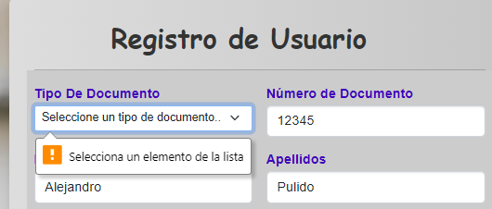

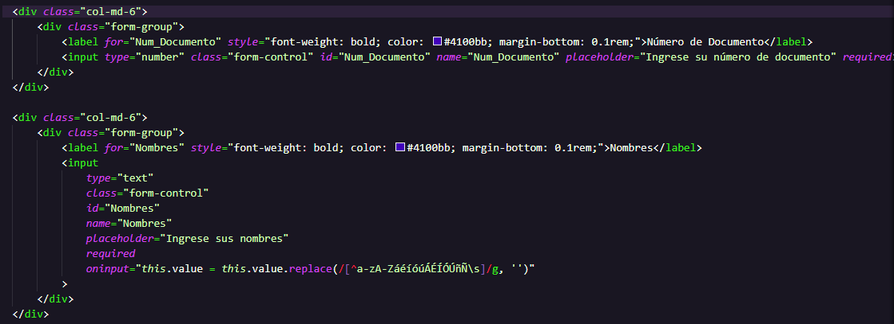

1. En el apartado de recuperar contraseña valida si el correo existe y que tenga el @ para proceder con la recuperación.

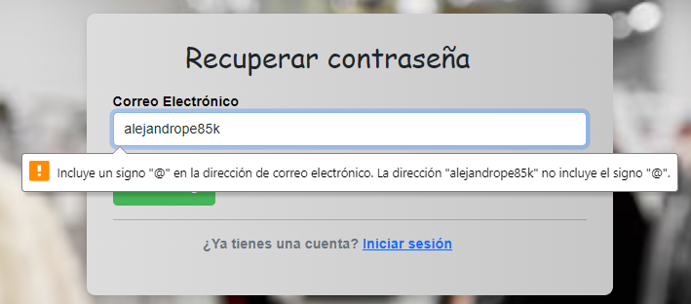

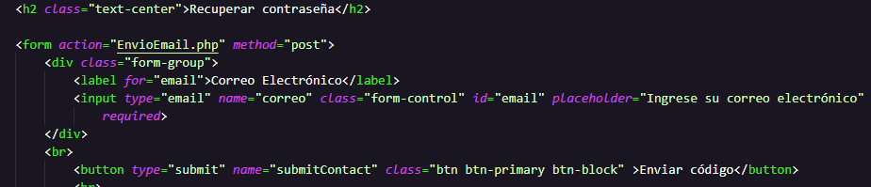

1. Agregar Usuario campos solicitan la información y no envían vacíos además solicitan signos como el @ y limitación de números en teléfono.

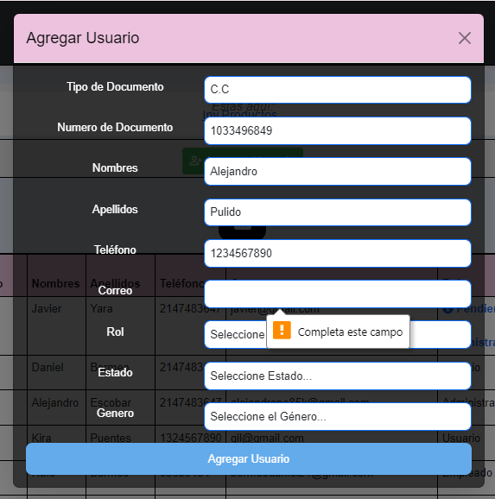

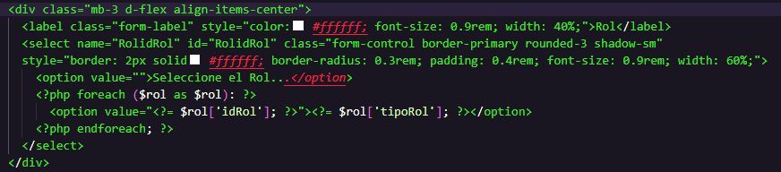

Editar Usuario Campos funcionales y listas desplegables, de igual manera no deja enviar campos vacíos

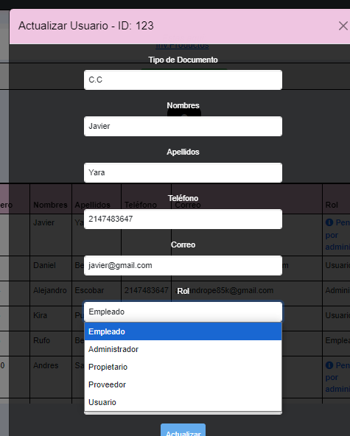

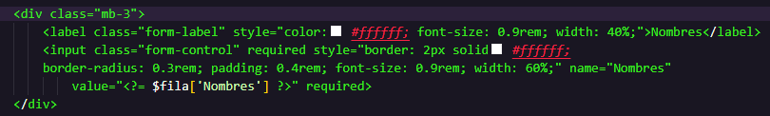

1. En productos el apartado de buscar con mensaje si no se encuentra el producto de lo contrario lo trae 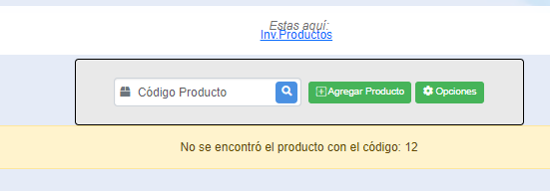

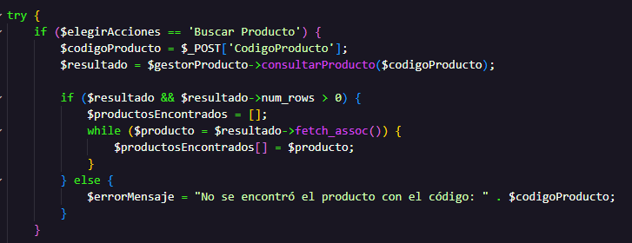

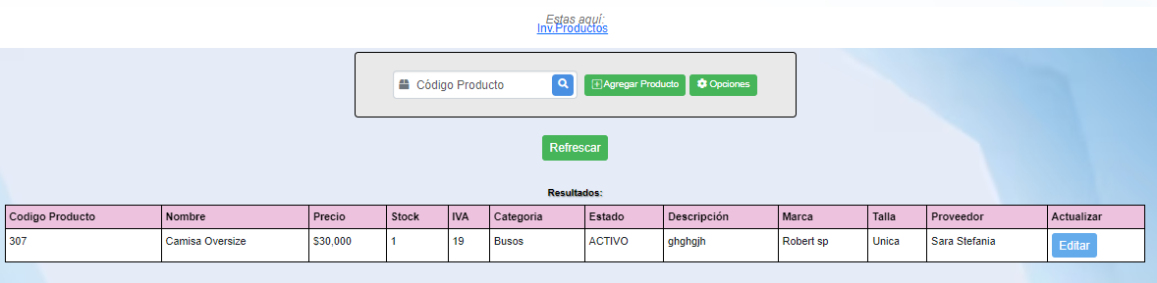

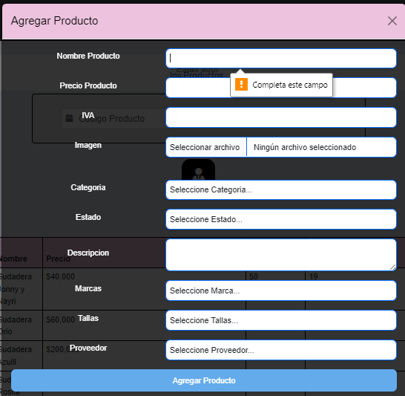Se solicitan todos los campos al momento de registrar un producto, incluyendo las imágenes.

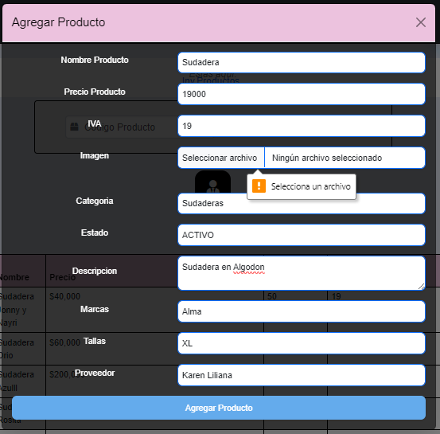

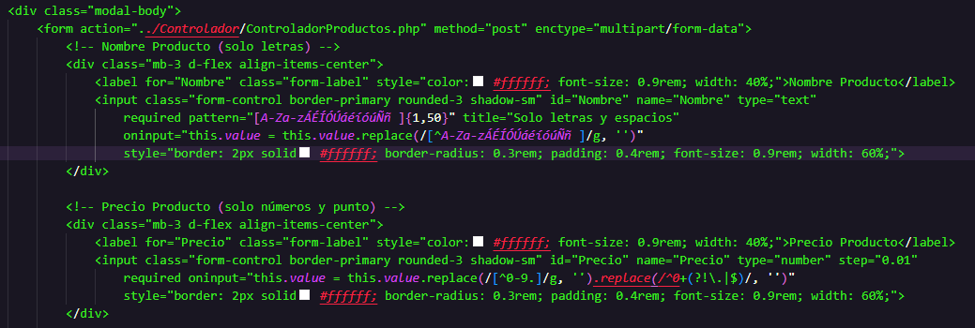

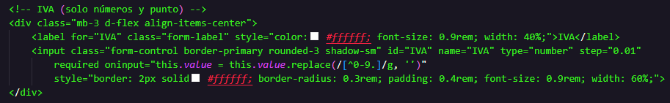

En actualizar tampoco se deja enviar campos vacíos ni caracteres que no son requeridos en ese campo.

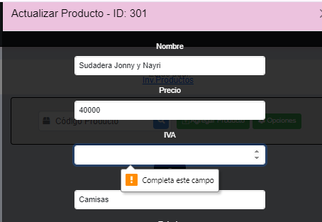

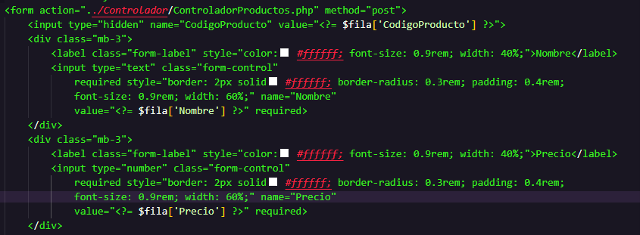

1. Agregar categoría, Nombre y Genero obligatorio para registrar.



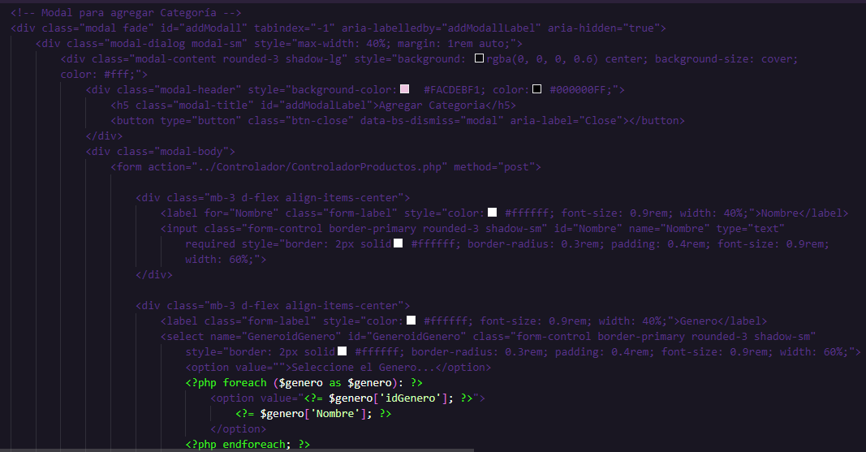

1. Agregar talla obligatoria, no se puede llenar con números ni caracteres.

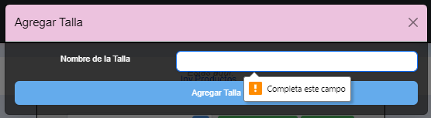

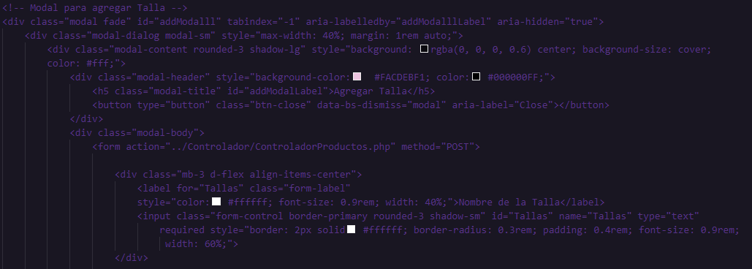

1. Marca obligatoria no se puede dejar el campo vacío, no recibe números ni caracteres especiales.

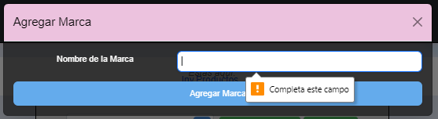

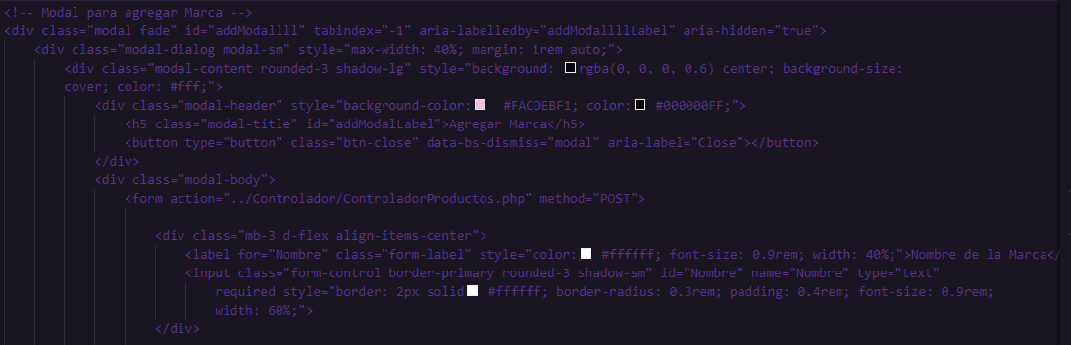

1. En la entrada de productos se captura la fecha automáticamente sin poder cambiarla, solicita listas desplegables y campos obligatorios para no dejar enviar campos vacíos.

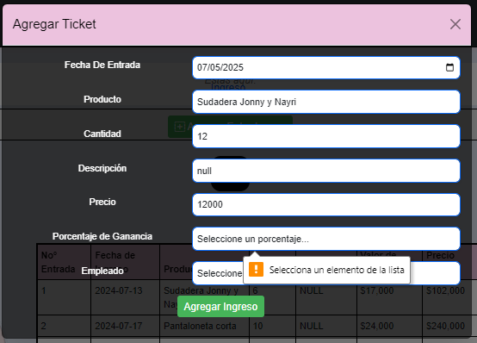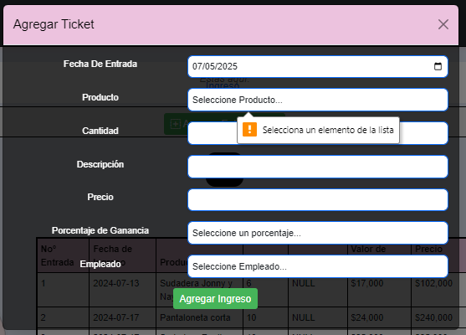

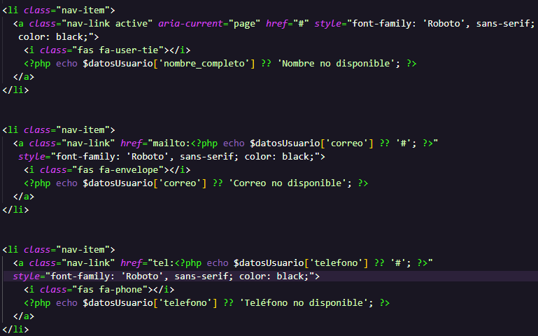

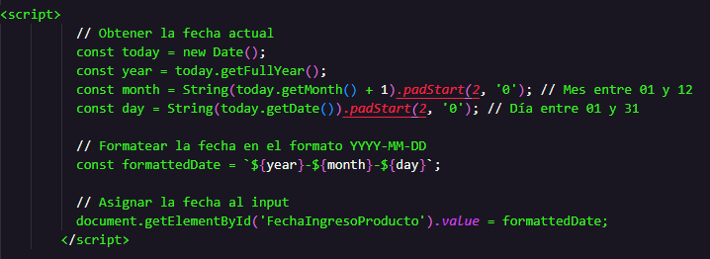

1. En la salida de productos se captura la fecha exacta para un mejor control asi mismo se solicita que los campos a llenar sean obligatorios.



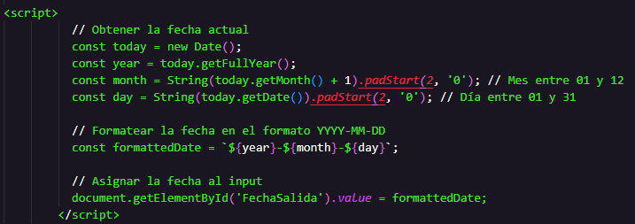

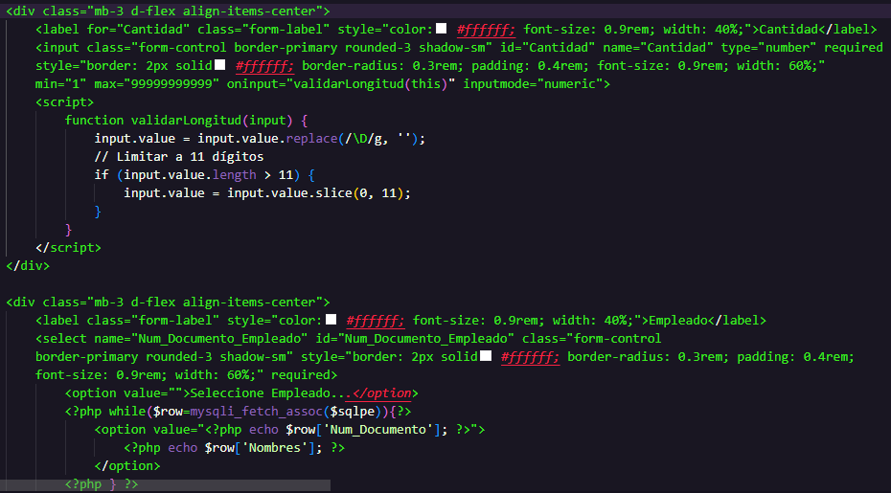

1. Se cuenta en todos los apartados con un meno funcional con la opción de devolver y el cerrar sesión quien lanza una alerta y devuelve al inicio de sesión.

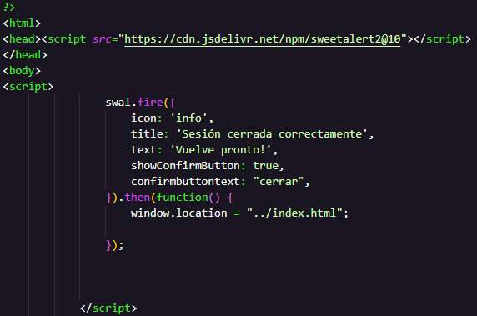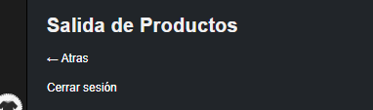

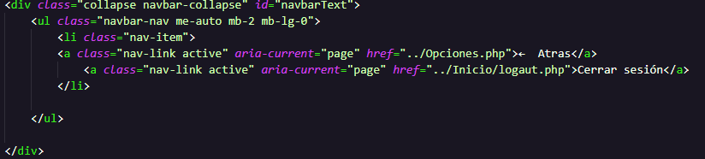

El botón atrás redirige a este apartado donde se visualiza todas las gestiones del administrador.



El cerrar sesión lanza esta alerta y redirige al inicio.

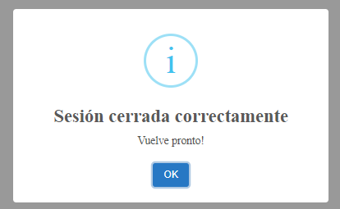

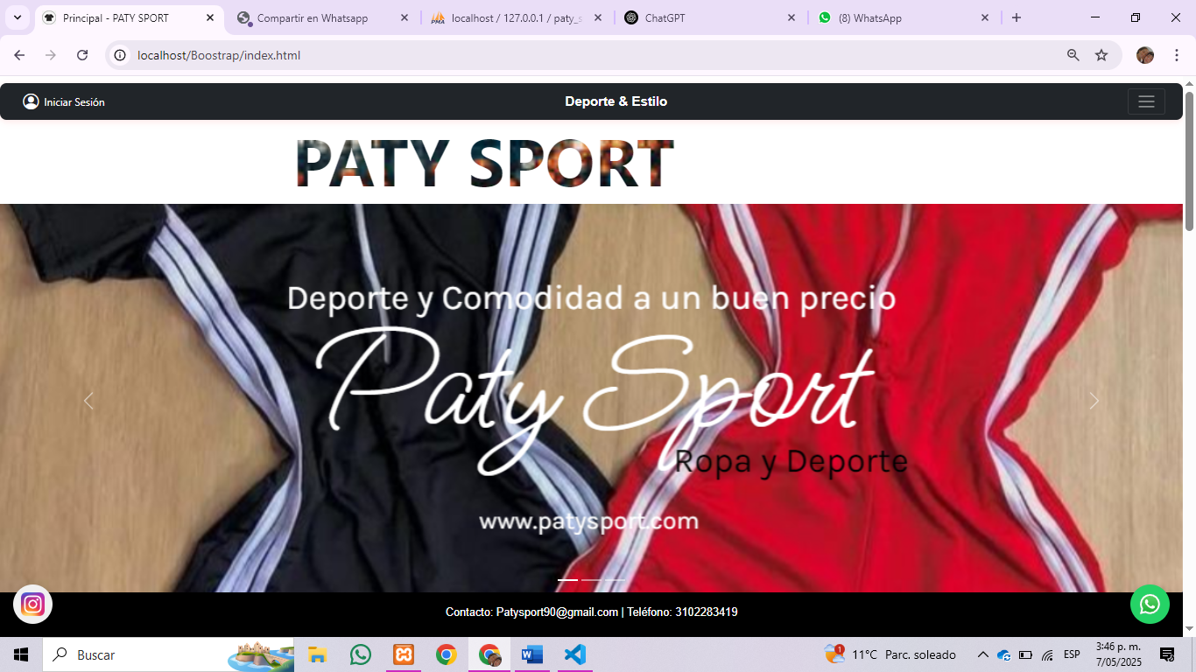Botones de WhatsApp y Instagram funcionales.

